TROJUHOLNÍKY

Obsah:
trojuholník (ostrouhlý, pravouhlý, tupouhlý, rovnoramenný a rovnostranný trojuholník), vrchol, strana
(ako vzdialenosť, ako úsečka), výška (ako vzdialenosť, ako úsečka i ako priamka), uhol, ťažnica, ťažisko, stredná priečka, kružnica trojuholníku opísaná, kružnica do trojuholníka vpísaná obvod a plošný obsah trojuholníka, trojuholníkova nerovnosť, súvis medzi veľkosťami uhlov a strán, pravouhlý tojuholník, Pytagorova veta, riešenie všeobecného trojuholníka - sínusova a kosínusova veta, zhodnosť a podobnosť trojuholníkov, goniometrické funkcie ostrého uhla

• Koeficient podobnosti dvoch trojuholníkov je k. V akom pomere sú plochy týchto trojuholníkov. Dokážte.
• V pravouhlom trojuholníku dokážte platnosť Euklidových viet o odvesnách.
Príklady:
1. V rovnoramennom trojuholníku ABC so základňou AB platí |<BAC| = 20°, |AB| = 4 . Os vnútorného uhla pri vrchole B pretína stranu AC v bode P. Vypočítajte dĺžku úsečky AP. Výsledok uveďte s presnosťou na dve desatinné miesta. (1,39)

2. Existuje pre každý trojuholník ABC bod, ktorý má rovnakú vzdialenosť od všetkých troch
jeho vrcholov A, B, C? (B)
(A) Nie, taký bod nemusí existovať.
(B) Áno, je to priesečník osí strán trojuholníka ABC.
(C) Áno, je to priesečník ťažníc trojuholníka ABC.
(D) Áno, je to priesečník osí uhlov trojuholníka ABC.
(E) Áno, je to priesečník výšok trojuholníka ABC.

3. Aký najmenší obvod môže mať trojuholník s celočíselnými stranami a, b, c, pre ktoré platí nerovnosť a < b < c, pričom vieme, že strana b = 20 cm? (43)

4. Prepona pravouhlého trojuholníka má dĺžku 17 cm. Jedna jeho odvesna je o 7 cm kratšia ako druhá odvesna. Vypočítajte v centimetroch obvod tohto pravouhlého trojuholníka. (40)

5. Určte výšku medzi dvoma poschodiami, ak viete, že počet schodov medzi dvoma poschodiami je 18, sklon stúpania je 30º a dĺžka schodu je 28,6 cm. Výsledok uveďte v centimetroch s presnosťou na celé centimetre. (297)

6. Máme tri úsečky s rôznymi dĺžkami, z ktorých sme vytvorili trojuholník. Po sčítaní dĺžok každých dvoch úsečiek dostaneme postupne hodnoty 21 cm, 19 cm a 16 cm. Určte obvod trojuholníka v centimetroch. (28)
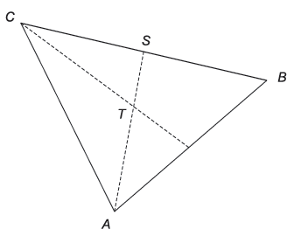
7. Daný je trojuholník ABC s ťažnicami t_{c} = 9, t_{a} = 6. Bod T je ťažisko trojuholníka a bod S je stred strany BC. Veľkosť uhla CTS je 60°. Určte veľkosť strany BC. Výsledok uveďte s presnosťou na dve desatinné miesta. (10,58)

8. V trojuholníku ABC pre veľkosti strán a, b, c platí a ≤ b ≤ c. Dva z jeho vnútorných uhlov majú veľkosti 80° a 40°. Ktoré z nasledujúcich tvrdení o trojuholníku ABC je pravdivé? (D)
(A) Uhol veľkosti 80° leží oproti strane a.
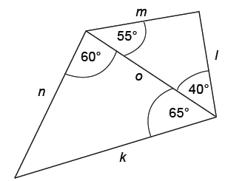
(B) Uhol veľkosti 40° leží oproti strane b.
(C) Tretí vnútorný uhol leží oproti strane a.
(D) Tretí vnútorný uhol leží oproti strane b.
(E) Tretí vnútorný uhol leží oproti strane c.

9. Rozhodnite, ktorá z úsečiek k, l, m, n, o je podľa údajov znázornených na obrázku najdlhšia. (n)

10. Určte prirodzené číslo n tak, aby bola dĺžka prepony pravouhlého trojuholníka, ktorého odvesny majú dĺžky a n. (3)
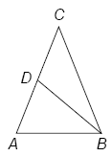
11. V trojuholníku ABC sú dané strany a = 2cm, b = 3cm a uhol γ = 60°. Vypočítajte dĺžku strany c. ()

12. Na obrázku je rovnoramenný trojuholník ABC so základňou AB = 8 cm a ramenom
BC = 10 cm. Na ramene AC leží bod D. Trojuholník ABC je podobný s trojuholníkom DAB. Potom AD =
(A) 6,4 cm (B) 6 cm (C) 5 cm (D) 3,6 cm (E) 2 cm. (A)

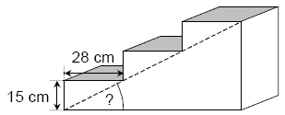
13. V trojuholníku ABC platí: a = 8, b = 4, <CAB = 150 °. Akú veľkosť (v stupňoch) má uhol BCA? (Výsledok uveďte s presnosťou na dve desatinné miesta.) (15,52)

14. Pod akým uhlom (zaokrúhlenom na desatiny stupňa) stúpa schodište, ktorého schody sú 28 cm široké a 15 cm vysoké? (28,2°)

15. Trojuholník ABC má strany s dĺžkami |AB| = 11 cm, |BC| = 7 cm, |AC| = 8 cm, D je päta výšky na stranu AB. Aký polomer má kru.nica opísaná trojuholníku DBC? (E)
(A) 8 cm (B) 7 cm (C) 5,5 cm (D) 4 cm (E) 3,5 cm

16. Pre ktore x, y su trojuholníky so stranami 3, x, 5 a y, 6, 15 podobné? (x = 2, y = 9)

17. Silu 465N rozložte na dve zložky tak, aby s ňou zvierali uhly s veľkosťou α = 69°30’ a β = 74°10’. Vypočítajte veľkosť zložiek. (755N, 735N)

18. Z pozorovateľne vysokej 30m nad úrovňou vodorovného terénu, vzdialenej 60m od brehu rieky, vidno šírku rieky v zornom uhle 15°.
a) vypočítajte šírku rieky
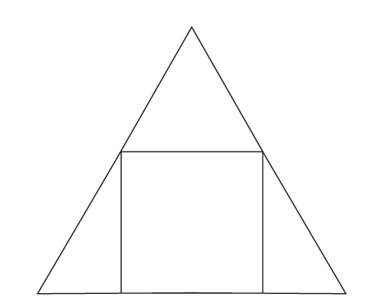
b) aké dlhé musí byť lano siahajúce od vzdialenejšieho brehu rieky na vrchol pozorovateľne? (a) 86,49m, b) 149,5m)

19. Aký najväcší obsah (v cm²) môže mať trojuholník ABC, v ktorom má strana a dĺžku 7 cm a ťažnica t_{a} na stranu a dĺžku 16 cm? (56)

20. Do rovnostranného trojuholníka so stranou dlhou 6 cm je vpísaný štvorec. Vypočítajte dĺžku strany tohto štvorca. Výsledok uveďte s presnosťou na dve desatinné miesta. (2, 79)

